|  |  |
| --- | --- |
| **DESARROLLO CURRICULAR EXPERTO TEMÁTICO**  **INGLÉS, CUARTO, GUÍA 1** | |
| INFORMACIÓN DE LA LECCIÓN 1 | |
| **Grado** | **Cuarto** |
| **Número de guía** | **1** |
| **Lección** | **1** |
| **Nombre de la lección** | **My description** |
| **Duración en semanas** | **2** |
| INTRODUCCIÓN | |
|  | Los adjetivos son palabras que me permiten describirme a mí mismo, al igual que a otras personas, animales, objetos y lugares. Con estas palabras puedo decir cómo me siento, cómo soy, al igual que puedo identificar las características de los miembros de mi familia más cercanos.  En esta lección encontraremos los temas mencionados, con actividades de interacción y de evidencia, con las que pondremos en práctica lo aprendido. |
| MARCOS REFERENCIALES | |
|  | **Estándar de competencia:**  Comprendo y produzco frases sencillas e ilustradas sobre temas cotidianos y personales.  **Unidad de competencia:**  Describiendo características y estados de ánimo.  **Elemento de competencia:**   * Asocio un dibujo con su descripción escrita. * Comprendo descripciones cortas sobre personas, lugares y acciones conocidas. * Participo en juegos de búsqueda de palabras desconocidas. * Identifico de quién me hablan a partir de su descripción física. * Describo los rasgos personales de gente de mi entorno. |
| DESARROLLO TEMÁTICO | |
| TEMA 1:MY DESCRIPTION | Mediante la lectura de oraciones y la visualización de videos e imágenes, reconoceremos cómo realizar descripciones físicas y cómo describir mi estado de ánimo y el de mis familiares cercanos, apoyado en divertidos juegos y demás recursos para practicar y aprender vocabulario útil y adecuado para mi nivel. |

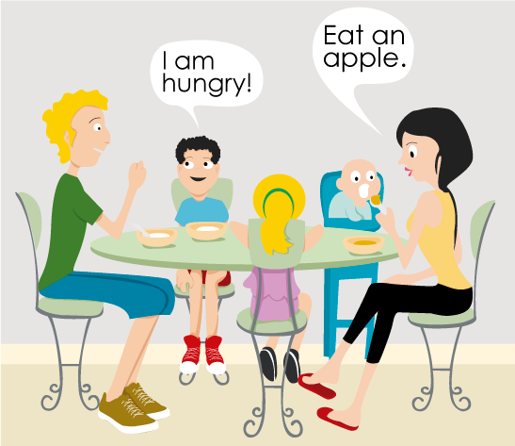

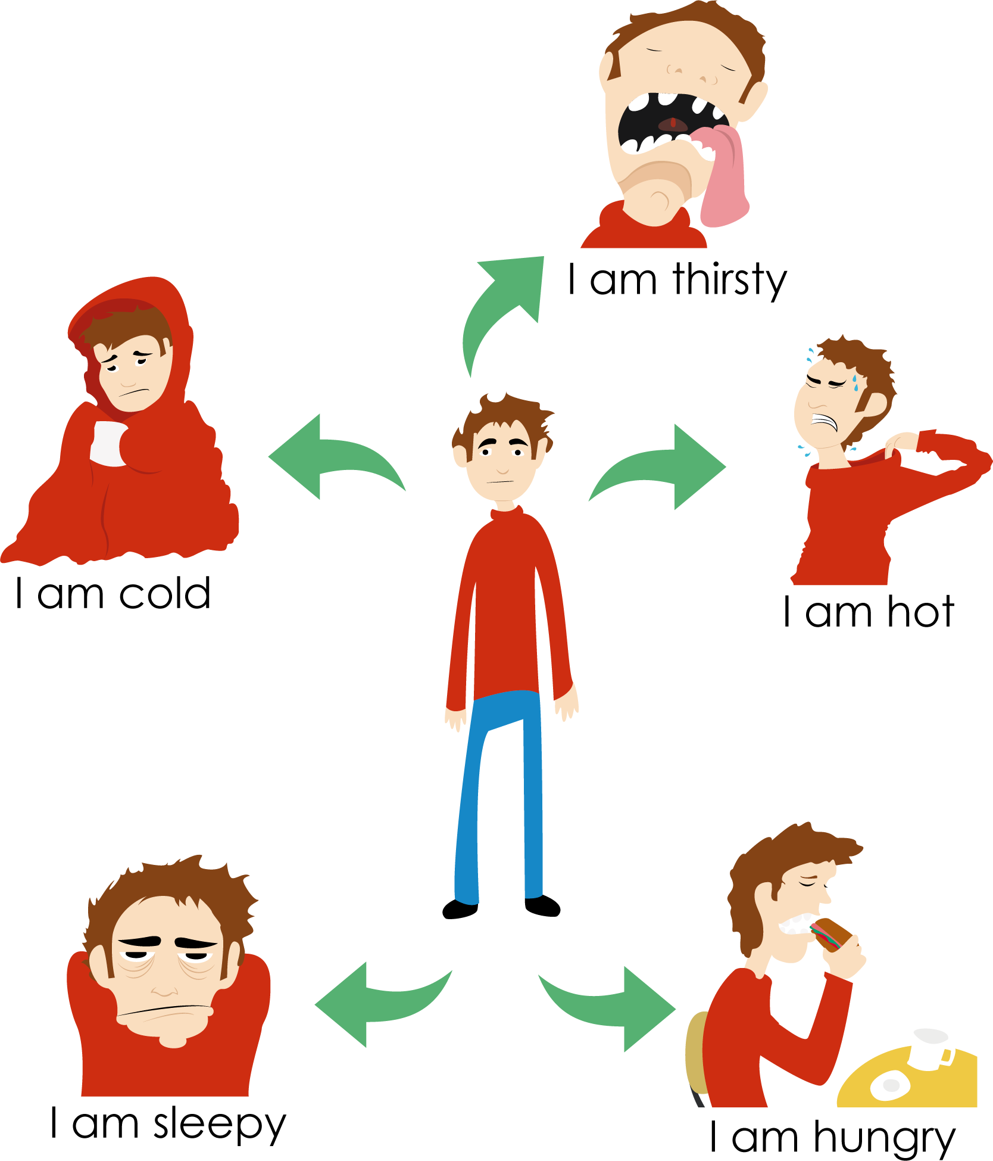

|  |  |
| --- | --- |
|  | Listen and read the sentences: <http://www.123listening.com/freeaudio/feelings-2.mp3> |

|  |  |  |
| --- | --- | --- |
| 1. | Are you hungry?  Yes, I am. |  |
| 2. | Are you **tired**?  No, I’m not, but I’m **sick** |
| 3. | Are you **mad**?  Yes, I am. |
| 4. | Are you **sad**?  No, I’m **happy.** |
| 5. | Are you **thirsty**?  Yes, I am. |
| 6. | Are you **hungry**?  No, I’m not. I’m **sleepy** |
| 7. | Are you **hot**?  Yes, I am. |
| 8. | Are you **sad**?  Yes, I am. |
| 9. | Are you **hot**?  No, I’m **cold.** |
| 10. | Are you **tired**?  Yes, very **tired.** |

|  |  |
| --- | --- |
|  | Listen and read the sentences: [Feelings](http://www.youtube.com/watch?v=dNP5BzrBiOg) |

|  |  |  |
| --- | --- | --- |
| **Feelings** | | |
| Use a line to connect the adjectives with their translation into Spanish: | | |
| Happy |  | Hambriento (a) |
| Scared |  | Caluroso (a) |
| Sleepy |  | Feliz |
| Thirsty |  | Friolento (a) |
| Sad |  | Soñoliento (a) |
| Cold |  | Enojado (a) |
| Hungry |  | Triste |
| Sick |  | Temeroso (a) |
| Angry |  | Enfermo (a) |
| Hot |  | Sediento (a) |

|  |  |
| --- | --- |
|  | Let’s play!: [Memory game](http://www.anglomaniacy.pl/feelingsMatching.htm) |



**List of adjectives**

* Angry
* Surprised
* Sad
* Cold
* Scared
* Happy
* Tired
* Hot
* Sleepy
* Bored

|  |
| --- |
| Describing people |
| IntelligentResponsibleHappyBeautifulWeakNice C:\Users\Usuario\Desktop\guias nuevas primaria\personaje 1.png TallFriendlyThin |

|  |  |
| --- | --- |
|  | *Watch this video:*  [Opposites in English](https://www.youtube.com/watch?v=Ua_W62C-1lE) |

|  |  |
| --- | --- |
|  | |
| Actividad de Conceptualización | |
|  | * Paste one image that represents each adjective:     *Pega una imagen que represente cada adjetivo.*   |  |  |  | | --- | --- | --- | |  |  |  | | Hungry | Cold | Hot | |  |  |  | | Sleepy | Thirsty | Sad |  * Identify the description:      |  |  |  |  | | --- | --- | --- | --- | | C:\Users\Usuario\Desktop\guias nuevas primaria\chulito.jpgShort, fat, young, happy, beautiful. *Identifica la descripción.*  *Pega debajo de la imagen* | | | | | C:\Users\Usuario\Desktop\guias nuevas primaria\person 1.png | C:\Users\Usuario\Desktop\guias nuevas primaria\person 2.png | C:\Users\Usuario\Desktop\guias nuevas primaria\person 3.png | C:\Users\Usuario\Desktop\guias nuevas primaria\person 4.png | | **1** | **2** | **3** | **4** |   *Al realizar la actividad, la debes compartir con tus compañeros y el facilitador por la* ***herramienta foro, Guía # 1, lección 1****, denominada* ***actividad de conceptualización***. |
| Actividad para Dinamizar competencias | |
|  | * Listen to the recording and order the sentences:     [Recording](http://www.123listening.com/freeaudio/feelings-1.mp3)  Escribe en orden las oraciones que escuches en el audio.   |  |  |  |  | | --- | --- | --- | --- | | **1.** | He is hungry |  | He is tired | | **2.** |  | She is sleepy | | **3.** |  | He is cold | | **4.** |  | He is mad | | **5.** |  | He is thirsty | | **6.** |  | He is sick | | **7.** |  | He is sad | | **8.** |  | He is happy | | **9.** |  | He is hot | | **10.** |  | He is hungry |     *Escribe el adjetivo para cada imagen.*   * Write the adjective for each image:  |  |  |  |  |  | | --- | --- | --- | --- | --- | | C:\Users\Usuario\Desktop\guias nuevas primaria\ranas 1.png | | | | | | _________ | _________ | _________ | _________ | _________ | | C:\Users\Usuario\Desktop\guias nuevas primaria\ranas 2.png | | | | | | _________ | _________ | _________ | _________ | _________ |   Al realizar la actividad, la debes compartir al facilitador por la **herramienta tarea, Guía # 1, lección 1**, denominada **actividad para dinamizar competencias**. |
| Actividad de Socialización | |
|  | * Describe your father or mother, following the example:   [Example](http://www.inglesmundial.com/Basico/Leccion3/Gramatica.html)  *Describe a tu padre o madre, empleando adjetivos como se observa en el ejemplo.*   |  |  |  | | --- | --- | --- | | My father / my mother | | | | **Age** | **Personality** | **Body** | |  |  |  |     Pega una foto y descríbete utilizando los adjetivos estudiados.   * Paste one photo and describe yourself:  |  |  | | --- | --- | | PHOTO | DESCRIPTION |   Al realizar la actividad, la debes compartir al facilitador por la **herramienta foro, Guía # 1, lección 1**, denominada **actividad de socialización.** |

## Amiguito: ¡Felicitaciones por el desarrollo de tus actividades!



|  |  |
| --- | --- |
|  | |
| RECURSOS WEB | |
|  | * **http://www.123listening.com/freeaudio/feelings-1.mp3** * **http://www.inglesmundial.com/Basico/Leccion3/Gramatica.html** * **http://www.inglesmundial.com/Basico/Leccion3/Gramatica.html** * **http://www.anglomaniacy.pl/feelingsMatching.htm** * **http://www.youtube.com/watch?v=Ua_W62C-1lE** |
| DOCUMENTOS DE APOYO | |
|  | * Estándares básicos de competencias en Lenguaje Extranjera: Inglés. MEN. 2006. |